新 书 推 荐

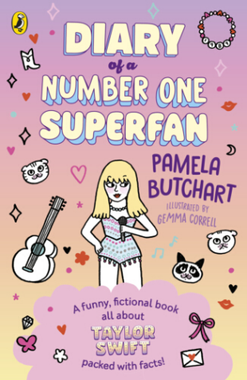
中文书名：《头号超级粉丝日记：泰勒·斯威夫特》
英文书名：DIARY OF A NUMBER ONE SUPERFAN: TAYLOR SWIFT
作 者：Pamela Butchart and Gemma Correll
出 版 社：PRH UK
代理公司：PRH UK /ANA
页 数：208页
出版时间：2026年7月
代理地区：中国大陆
审读资料：电子稿
类 型：儿童文学

- 畅销且屡获奖项的作家帕梅拉·布查特全新系列的第一本。本书从她“绝对头号、最最狂热的儿童粉丝”的视角，讲述全球超级巨星Taylor Swift的成名之路。
- 作者帕梅拉·布查特是《外星人》(Aliens) 系列和《威格尔斯博顿小学》(Wigglesbottom Primary) 系列的畅销作者，曾获蓝彼得最佳故事奖、儿童图书奖(The Children’s Book Award) 以及“笑出声奖”(Lollies – the Laugh Out Loud Awards)。
- 后续出版计划：第一部作品将于2026年7月出版。第二部将于2027年春季推出。第三部将于随后2027年夏季出版。下一位超级巨星的主题尚待确认！
- 面向中年级读者的《小人物，大梦想》(Little People, Big Dreams)式读物。非常适合那些想了解自己最喜欢明星一切信息但又不太爱阅读的读者。
- 帕梅拉以充满活力、容易引起儿童共鸣的第一人称童声进行创作，她卓越的讲故事能力以及古灵精怪的叙事风格，再搭配杰玛·科雷尔(Gemma Correll)趣味十足的黑白插图，为这一题材带来了完全崭新的呈现方式。

内容简介：

“啊啊啊啊啊！！！！我要去看泰勒·斯威夫特的演唱会了。
而且，如果这还不够明显的话，我就是泰勒有史以来官方认证的最大粉丝。
好吧，我没有证书、徽章，或者任何东西来证明这一点。
但是我对泰勒·斯威夫特了解很多。真的，非常非常多。
我敢肯定，我知道一些连泰勒最好的朋友、她的家人，甚至她的猫都不知道的关于她的事情。
而且，在我为我人生中最重要的事件做准备的时候，我要把这一切全都写在这里。”
杰玛(Gemma)是一位泰勒·斯威夫特(Taylor Swift)的超级粉丝。

在她用日记记录自己第一次观看泰勒演唱会前的期待与准备过程时，她也正在面对学校生活、友情问题、一个无论如何也不愿承认泰勒是世界上最有才华音乐家的爸爸，以及她自己努力成为一名词曲创作者的梦想。

除了包含关于泰勒、她的音乐，当然还有她那些猫的破纪录事实、数据和趣味信息之外，本书还是一部温暖而幽默的青少年日记体小说，探讨了接纳真实的自己以及追逐梦想的主题。

这是一个全新系列的第一部作品，该系列将通过超级粉丝的视角，讲述流行明星们的人生故事，由畅销且获奖无数的儿童文学作家帕梅拉·布查特创作。

作者简介：


帕梅拉·布查特(Pamela Butchart) 是一位屡获奖项的畅销儿童文学作家，她最受欢迎的作品包括《外星宝宝》(The Baby Aliens series)系列和《威格尔斯博顿小学》(Wigglesbottom Primary)系列。她的第一本书于2014年出版，此后已出版超过二十部作品。她与儿子、未婚夫以及他们那只非常吵闹的猫“熊”一起居住在邓迪(Dundee)。她的畅销作品包括《爱上学校午餐的间谍》(The Spy Who Loved School Dinners) （荣获蓝彼得最佳故事奖Blue Peter Best Story Award）、《我的校长是吸血鼠》(My Head Teacher is a Vampire Rat)(荣获儿童图书奖The Children’s Book Award）以及《怪兽吃了我的便当》(A Monster Ate My Packed Lunch)（荣获“笑出声奖”(Lollies – the Laugh Out Loud Awards)）。帕梅拉其实是一位秘密的流行明星狂热粉丝，她非常喜欢挖掘那些明星及其生活中鲜为人知的事实、数据和古怪小趣事。她也非常热衷于让不爱阅读的孩子爱上书籍，因此她希望这个系列真正激发孩子们的想象力，并鼓励他们想要阅读更多作品。

内页插图：

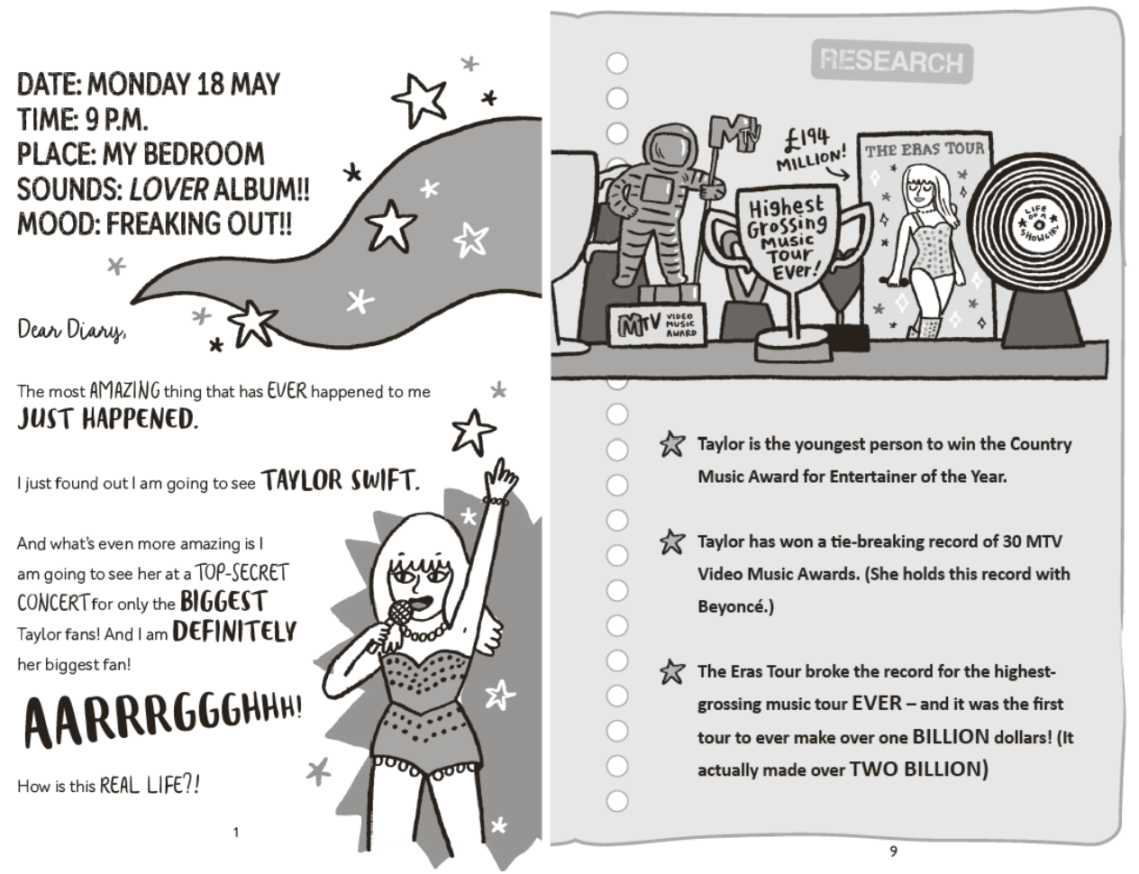
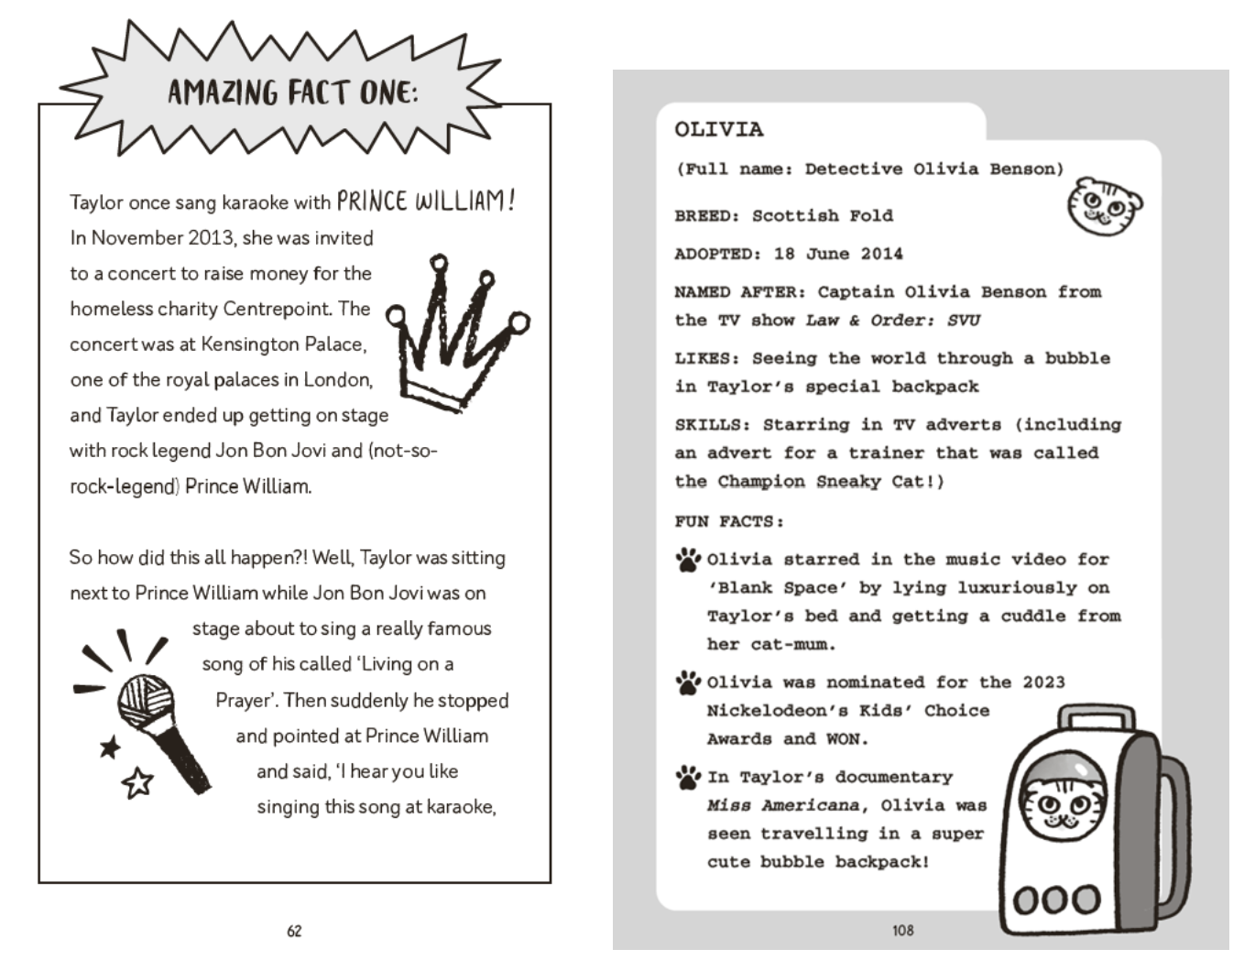

请将反馈信息发至：版权负责人
Email：Rights@nurnberg.com.cn
安德鲁·纳伯格联合国际有限公司北京代表处
北京市海淀区中关村大街甲59号中国人民大学文化大厦1705室, 邮编：100872
电话：010-82504106, 传真：010-82504200
公司网址：http://www.nurnberg.com.cn
书目下载：http://www.nurnberg.com.cn/booklist_zh/list.aspx
书讯浏览：http://www.nurnberg.com.cn/book/book.aspx
视频推荐：http://www.nurnberg.com.cn/video/video.aspx
豆瓣小站：http://site.douban.com/110577/
新浪微博：安德鲁纳伯格公司的微博_微博 (weibo.com)
微信订阅号：安德鲁纳伯格联合国际北京代表处

